МИНИСТЕРСТВО ЛЕСНОГО ХОЗЯЙСТВА И ОХРАНЫ ОБЪЕКТОВ ЖИВОТНОГО МИРА НИЖЕГОРОДСКОЙ ОБЛАСТИ
Государственное бюджетное профессиональное образовательное учреждение Нижегородской области
«КРАСНОБАКОВСКИЙ ЛЕСНОЙ КОЛЛЕДЖ»
(ГБПОУ НО «КБЛК»)

ДЕНЬ 5
Тема: «Отработка SQL-запросов на основе своей ER-диаграммы в MySQL Workbench»

Цель работы: После выполнения заданий студент сможет:
- Создавать базу данных «с нуля» с помощью SQL-скриптов.
- Проектировать таблицы с первичными и внешними ключами.
- Заполнять таблицы тестовыми данными (INSERT).
- Выполнять выборки с фильтрацией, сортировкой, агрегацией, соединениями и подзапросами.
- Модифицировать и удалять данные с учетом целостности.
- Изменять структуру таблиц (ALTER TABLE).
- Создавать представления (VIEW) для упрощения сложных запросов.

Выполнила:
Позднякова Марина,
Студент 24-ИС
2026г.
КОД СОЗДАНИЕ БД
DROP DATABASE IF EXISTS Variant1_Work;
CREATE DATABASE Variant1_Work;
USE Variant1_Work;
КОД ТАБЛИЦ

-- Таблица Pizzas
CREATE TABLE Pizzas (customers
id INT PRIMARY KEY AUTO_INCREMENT,
name VARCHAR(100) NOT NULL,
price DECIMAL(10,2) NOT NULL,
size VARCHAR(20)
);

-- Таблица Ingredients
CREATE TABLE Ingredients (
id INT PRIMARY KEY AUTO_INCREMENT,
name VARCHAR(100) NOT NULL,
calories INT,
price_per_unit DECIMAL(8,2)
);

-- Таблица PizzaIngredients
CREATE TABLE PizzaIngredients (
pizza_id INT,
ingredient_id INT,
quantity DECIMAL(8,2),
PRIMARY KEY (pizza_id, ingredient_id),
FOREIGN KEY (pizza_id) REFERENCES Pizzas(id),
FOREIGN KEY (ingredient_id) REFERENCES Ingredients(id)
);

-- Таблица Customers
CREATE TABLE Customers (
id INT PRIMARY KEY AUTO_INCREMENT,
name VARCHAR(100) NOT NULL,
phone VARCHAR(20),
address TEXT
);

-- Таблица Orders
CREATE TABLE Orders (
id INT PRIMARY KEY AUTO_INCREMENT,
customer_id INT NOT NULL,
order_date DATE NOT NULL,
total_amount DECIMAL(10,2),
FOREIGN KEY (customer_id) REFERENCES Customers(id)
);

-- Таблица OrderItems
CREATE TABLE OrderItems (
id INT PRIMARY KEY AUTO_INCREMENT,
order_id INT NOT NULL,
pizza_id INT NOT NULL,
quantity INT NOT NULL DEFAULT 1,
FOREIGN KEY (order_id) REFERENCES Orders(id),
FOREIGN KEY (pizza_id) REFERENCES Pizzas(id)
);
КОДЫ ДЛЯ ЗАПОЛНЕНИЯ
1 код
USE variant1_work;
INSERT INTO Pizzas (name, price, size) VALUES
('Pepperoni Pizza 33cm', 850.00, '33cm'),
('Margherita Pizza 33cm', 710.00, '33cm'),
('Hawaiian Pizza 30cm', 620.00, '30cm'),
('Seafood Pizza 30cm', 890.00, '30cm'),
('Four Cheese Pizza 33cm', 780.00, '33cm'),
('Carbonara Pizza 33cm', 820.00, '33cm'),
('Diablo Pizza 33cm', 750.00, '33cm'),
('Vegetarian Pizza 30cm', 590.00, '30cm'),
('Meat Pizza 40cm', 1250.00, '40cm'),
('Creamy Salmon Pizza 33cm', 950.00, '33cm');
Результат
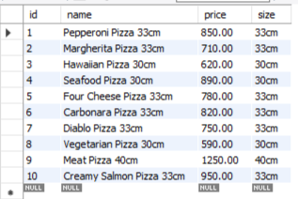

2 код
USE variant1_work;
INSERT INTO Ingredients (name, price_per_unit, calories) VALUES
('Chicken Egg', 8.00, NULL),
('Mayonnaise', 150.00, NULL),
('Bacon', 250.00, NULL),
('Dough', 200.00, NULL),
('Cheddar Cheese', 860.00, NULL),
('Parmesan Cheese', 890.00, NULL),
('Cherry Tomatoes', 400.00, NULL),
('Ham', 450.00, NULL),
('Mushrooms', 320.00, NULL),
('Onion', 40.00, NULL),
('Olives', 280.00, NULL),
('Chicken', 350.00, NULL),
('Mozzarella Cheese', 750.00, NULL),
('Tomato Sauce', 120.00, NULL),
('Bell Pepper', 180.00, NULL),
('Salmon', 1200.00, NULL),
('Cream', 200.00, NULL);
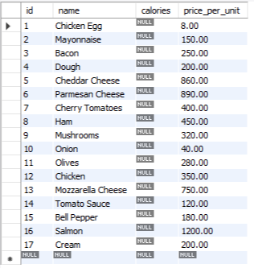
Результат

3 код
USE variant1_work;
INSERT INTO PizzaIngredients (pizza_id, ingredient_id, quantity) VALUES
(1, 1, 2.000), (1, 2, 0.030), (1, 3, 0.200), (1, 4, 0.500), (1, 5, 0.150), (1, 6, 0.100), (1, 7, 0.200),
(2, 1, 2.000), (2, 2, 0.030), (2, 4, 0.500), (2, 7, 0.150), (2, 13, 0.200), (2, 14, 0.050),
(3, 4, 0.500), (3, 8, 0.150), (3, 9, 0.100), (3, 13, 0.200), (3, 14, 0.050),
(4, 3, 0.200), (4, 4, 0.500), (4, 9, 0.150), (4, 12, 0.150), (4, 13, 0.200), (4, 14, 0.050),
(5, 4, 0.500), (5, 5, 0.150), (5, 6, 0.150), (5, 13, 0.150), (5, 14, 0.050),
(6, 1, 2.000), (6, 3, 0.150), (6, 4, 0.500), (6, 8, 0.150), (6, 13, 0.200), (6, 14, 0.050),
(7, 3, 0.250), (7, 4, 0.500), (7, 10, 0.050), (7, 13, 0.150), (7, 14, 0.050), (7, 15, 0.100),
(8, 4, 0.500), (8, 9, 0.150), (8, 10, 0.050), (8, 11, 0.100), (8, 13, 0.150), (8, 14, 0.050), (8, 15, 0.100),
(9, 1, 4.000), (9, 3, 0.300), (9, 4, 0.800), (9, 8, 0.250), (9, 12, 0.250), (9, 13, 0.300), (9, 14, 0.100),
(10, 4, 0.500), (10, 6, 0.100), (10, 13, 0.150), (10, 16, 0.150), (10, 17, 0.050);
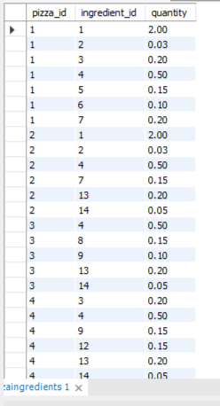
Результат

4 код
USE variant1_work;
INSERT INTO customers (id,name,phone,address) VALUES
('1', 'Ivan Ivanovich Ivanov', '+7 (495) 123-45-67', 'info@kvant-cinema.ru'),
('2', 'Anna Sergeevna Petrova', '+7 (495) 234-56-78', 'order@businesslunch.ru'),
('3' , 'Alexey Vladimirovich Smirnov', '+7 (916) 345-67-89', 'smirnov@mail.ru'),
('4', 'Elena Dmitrievna Kuznetsova', '+7 (495) 456-78-90', 'info@corporate-catering.ru'),
('5', 'Olga Petrovna Vasilyeva', '+7 (903) 567-89-01', 'vasilyeva@yandex.ru'),
('6', 'Andrey Mikhailov', '+7 (905) 678-90-12', 'tehnostyle@mail.ru'),
('7', 'Dmitry Kozlov', '+7 (909) 789-01-23', 'kozlov@bk.ru'),
('8', 'Ekaterina Sokolova', '+7 (915) 890-12-34', 'globus@yandex.ru'),
('9', 'Sergey Morozov', '+7 (916) 901-23-45', 'edelweiss@corp.ru'),
('10', 'Anna Novikova', '+7 (903) 012-34-56', 'annanova@mail.ru');
Результат
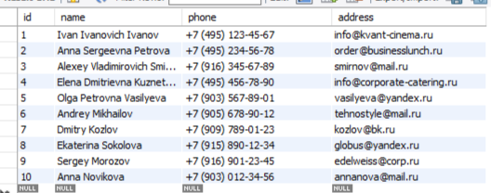

5 код
USE variant1_work;
INSERT INTO Orders (id, order_date, customer_id, total_amount) VALUES
(1, '2025-06-01', 1, 3250.00),
(2, '2025-06-02', 2, 2100.00),
(3, '2025-06-03', 3, 1850.00),
(4, '2025-06-04', 4, 4500.00),
(5, '2025-06-05', 5, 1050.00),
(6, '2025-06-06', 1, 5100.00),
(7, '2025-06-07', 2, 2800.00),
(8, '2025-06-08', 6, 3750.00),
(9, '2025-06-09', 7, 1500.00),
(10, '2025-06-10', 8, 4200.00),
(11, '2025-06-11', 9, 3300.00),
(12, '2025-06-12', 10, 1900.00),
(13, '2025-06-13', 1, 2600.00),
(14, '2025-06-14', 2, 3150.00),
(15, '2025-06-15', 3, 2250.00);
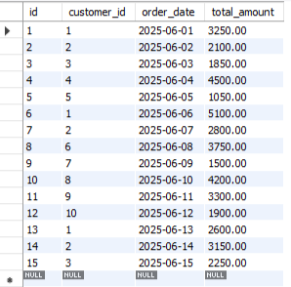
Результат

6 код
USE variant1_work;
INSERT INTO OrderItems (id, order_id, pizza_id, quantity) VALUES
(1, 1, 2, 1),
(2, 2, 1, 1),
(3, 3, 1, 1),
(4, 1, 3, 1),
(5, 2, 3, 1),
(6, 9, 2, 1);
Результат
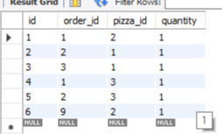
запросы для вывода
1 запрос
SELECT * FROM Pizzas WHERE price > 500;
2 запрос
SELECT * FROM Ingredients ORDER BY calories DESC;
3 запрос
SELECT name FROM Customers WHERE phone LIKE '%123%';
4 запрос
SELECT o.id, c.name, o.order_date
FROM Orders o
JOIN Customers c ON o.customer_id = c.id;
5 запрос
SELECT
c.name AS customer_name,
o.order_date,
p.name AS pizza_name,
oi.quantity,
p.price AS pizza_price
FROM Orders o
JOIN Customers c ON o.customer_id = c.id
JOIN OrderItems oi ON o.id = oi.order_id
JOIN Pizzas p ON oi.pizza_id = p.id
WHERE o.id = 1;
6 запрос
SELECT SUM(p.price * oi.quantity) AS total_amount
FROM OrderItems oi
JOIN Pizzas p ON oi.pizza_id = p.id
WHERE oi.order_id = 2;

7 запрос
SELECT size, AVG(price) AS avg_price
FROM Pizzas
GROUP BY size;
8 запрос
SELECT size, AVG(price) AS avg_price
FROM Pizzas
GROUP BY size
HAVING AVG(price) > 550;
9 запрос
SELECT * FROM Pizzas
WHERE price > (SELECT AVG(price) FROM Pizzas);
10 запрос
SELECT c.*
FROM Customers c
LEFT JOIN Orders o ON c.id = o.customer_id
WHERE o.id IS NULL;
11 запрос

set sql_safe_updates = 0;
SELECT * FROM variant1_work.pizzas;
UPDATE Pizzas
SET price = price * 1.05
where size = 30;
set sql_safe_updates = 1;
12 запрос
DELETE FROM OrderItems WHERE order_id = 2;
DELETE FROM Orders WHERE id = 2;
13 запрос
ALTER TABLE Customers ADD COLUMN email VARCHAR(100);
14 запрос
CREATE VIEW OrderSummary AS
SELECT
o.id AS order_id,
c.name AS customer_name,
o.order_date,
SUM(p.price * oi.quantity) AS total_amount
FROM Orders o
JOIN Customers c ON o.customer_id = c.id
JOIN OrderItems oi ON o.id = oi.order_id
JOIN Pizzas p ON oi.pizza_id = p.id
GROUP BY o.id, c.name, o.order_date;
15 запрос

SELECT
p.name AS pizza_name,
COUNT(i.id) AS ingredient_count,
SUM(i.calories * pi.quantity) AS total_calories
FROM Pizzas p
JOIN PizzaIngredients pi ON p.id = pi.pizza_id
JOIN Ingredients i ON pi.ingredient_id = i.id
GROUP BY p.id, p.name
ORDER BY total_calories DESC;
Вывод: В ходе работы я отработала основные приёмы работы с SQL. Научилась делать выборки, сортировать данные и соединять таблицы между собой. Освоила подсчёт сумм и средних значений, а также работу с подзапросами. Попрактиковалась в изменении данных, удалении записей и создании новых структур. В итоге я научилась строить как простые, так и сложные аналитические запросы для решения реальных задач.

